**國立空中大學**

**「Python程式專題實作」**

**期末小組專題**

**「氣象預報系統」**

**使用手冊**

導師：賴素純

班級：ZZZ002

組別：第7組

組名：

組長：113122877陳銘泓

組員：112222911 詹秉蒼

113126681 劉彥翎

113128305傅柏凱

113122776張心齡

1127075 羅若嘉

## **目錄**

1. 下載執行檔………………………………………1
2. 程式功能介紹……………………………………2
3. 操作說明
4. **下載執行檔**
5. **MacOS 系統下載**
6. 於本專案GitHub releases 下載程式碼

GITHUB Release：https://github.com/The-Hermit-IndieGames/NOU_Python_113-2_Meteorological/releases

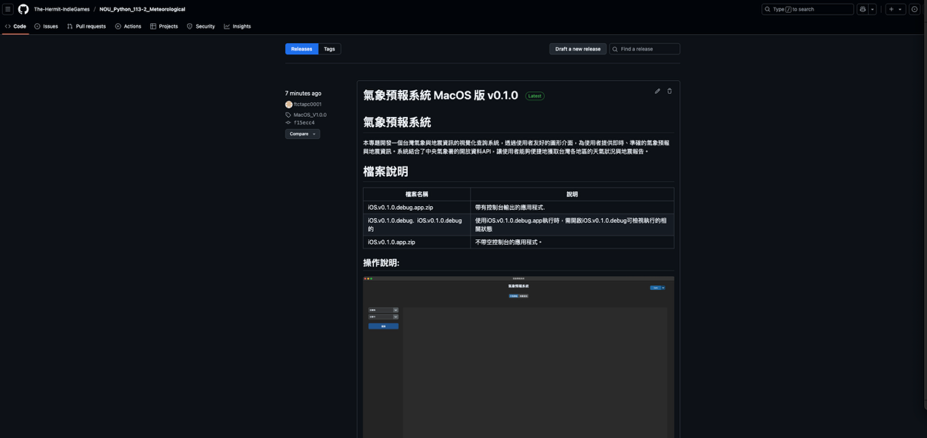

點擊發佈頁面的下方連結下載iOS.v1.0.0.zip

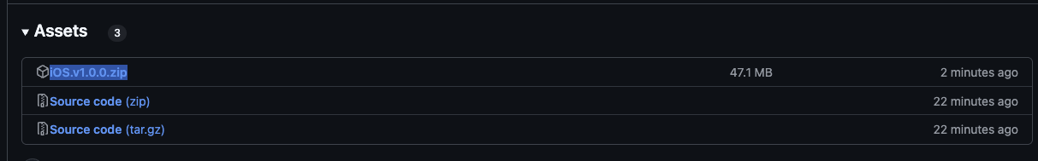

1. 下載後點擊右鍵「打開」

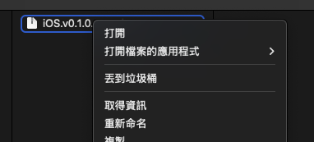

其中檔案包含如下

|  |  |
| --- | --- |
| 檔名 | 說明 |
| iOS.v0.1.0.app.zip | 應用程式無控制台版本 |
| iOS.v0.1.0.debug | 應用程式無控制台 |
| iOS.v0.1.0.debug.app.zip | 應用程式有控制台版本 |

雙擊應用程式「氣象預報系統 iOS v0.1.0.app」打開應用程式

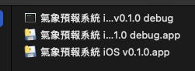

若顯示安全警告，先點擊完成

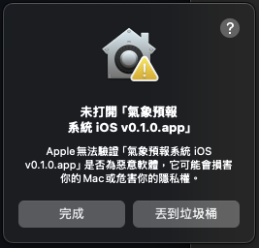

打開「系統設定」選擇「隱私權與安全性」，在右側安全性區塊中，點擊「強制打開」

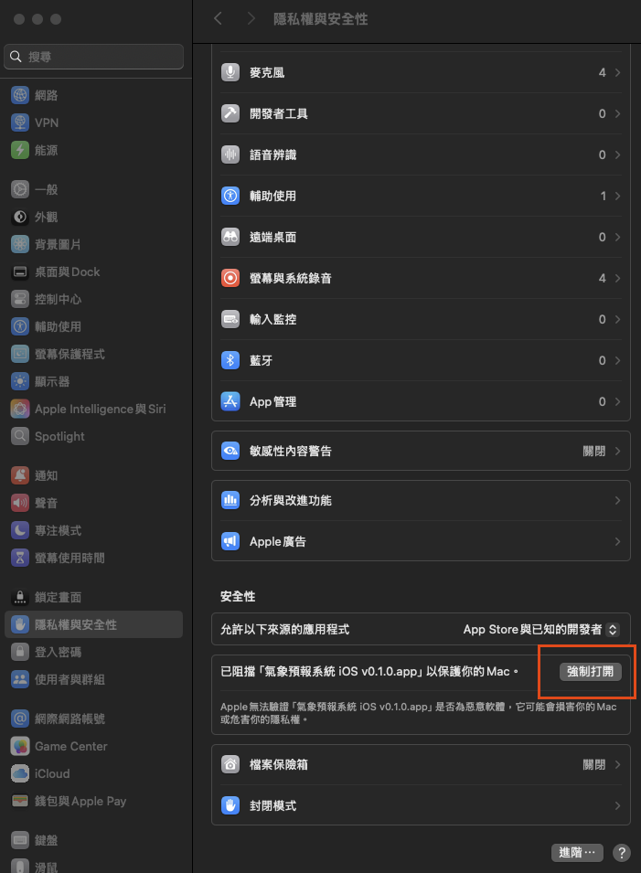

選擇強制打開

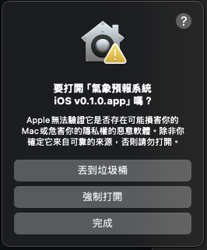

可能會需要輸入密碼

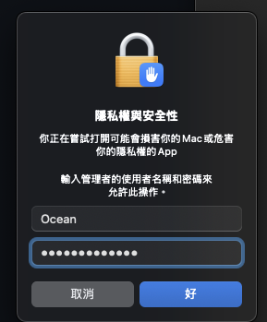

完成應用程式啟動

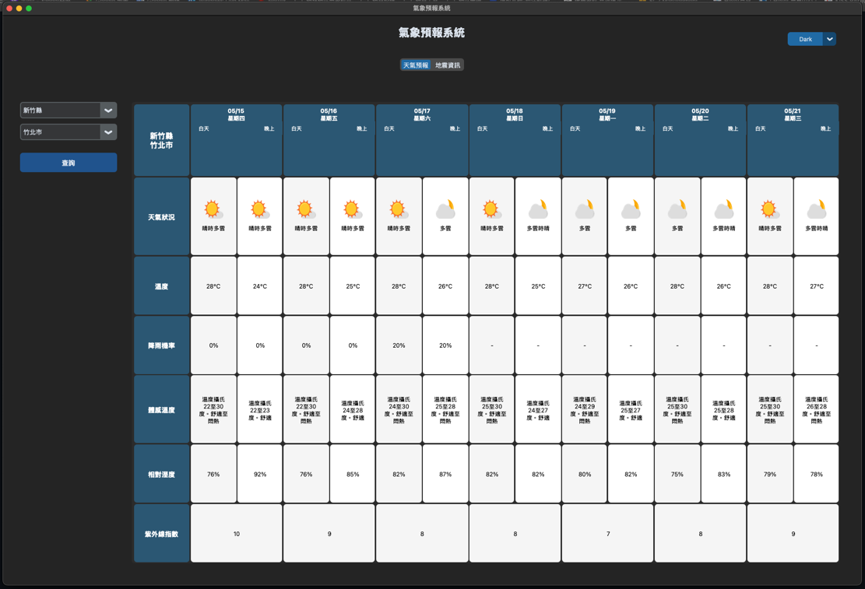

1. **Windows系統下載**
2. 於本專案GitHub repository找到發布執行檔(.exe檔案)。  
   連結:[Release 氣象預報系統 Windows版 v0.1.0 · The-Hermit-IndieGames/NOU_Python_113-2_Meteorological](https://github.com/The-Hermit-IndieGames/NOU_Python_113-2_Meteorological/releases/tag/Windows)
3. 選擇WeatherForecast_Windows_v0.1.0.exe或WeatherForecast_Windows_v0.1.0_debug.exe(帶有控制台)進行下載。  
   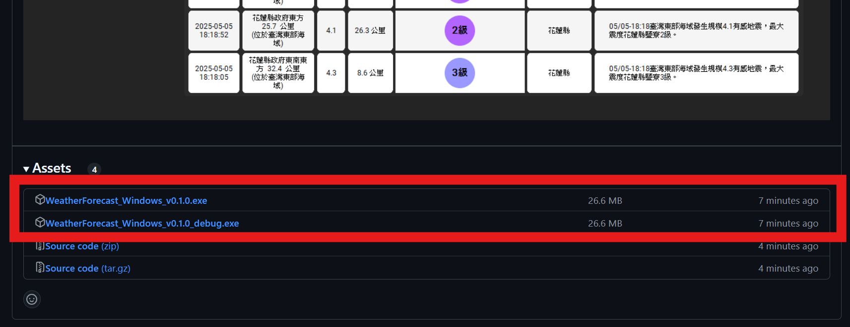
4. 同意下載警告  
   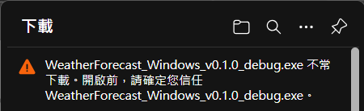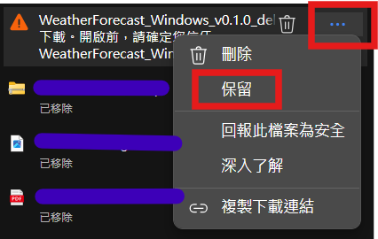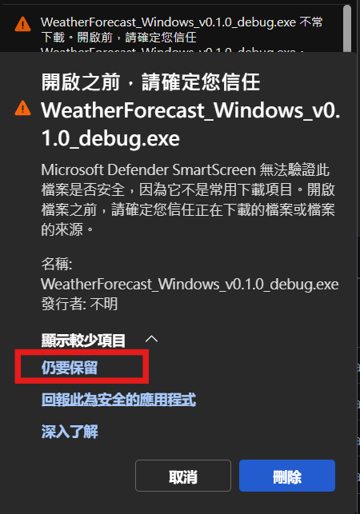
5. 雙擊 .exe 檔案執行。
6. **程式功能介紹**

本專題旨在開發一套**台灣氣象與地震資訊的視覺化查詢系統**，透過設計一個直觀且操作簡便的圖形化使用者介面，提供使用者即時且準確的天氣預報與地震相關資料。系統整合氣象資料開發平台所提供的開放資料 API，包含各地區天氣概況、氣溫、降雨機率、地震速報等資訊，並進行視覺化處理，以圖表、清單與地圖等方式呈現，提升資料的可讀性與易用性。

本系統的開發主要針對一般大眾與對氣象資料有查詢需求的族群，解決現有資料查詢流程繁瑣、資訊分散的問題。透過本專題開發成果，使用者不需具備技術背景即可快速查詢全台氣象與地震資訊，達成資訊普及化與應用便利化的目標。

此專題不僅展示了程式開發的技術能力，也體現了如何將公開資料轉化為實用服務的應用思維，為公眾提供有價值的氣象資訊服務。

1. **操作說明**

1.介面介紹

**資料顯示區域**

**選擇完後點擊查詢資料**

**縣市地區選擇**

**天氣預報/地震資訊**

**點擊切換**

**點擊切換深淺模式**

2.結果顯示

